**TICKET DE SALIDA DE GUÍA: 16**

**RECURSO: TEXTO DE ESTUDIO** PAGINAS:

ASIGNATURA: **Ciencias naturales**

NOMBRE ESTUDIANTE: ______________________________________________________

CURSO: **5 año Básico** LETRA: A-B-C FECHA:

O.A: Reconocer y explicar que los seres vivos están formados por una o más células y que estas se organizan en tejidos, órganos y sistemas.

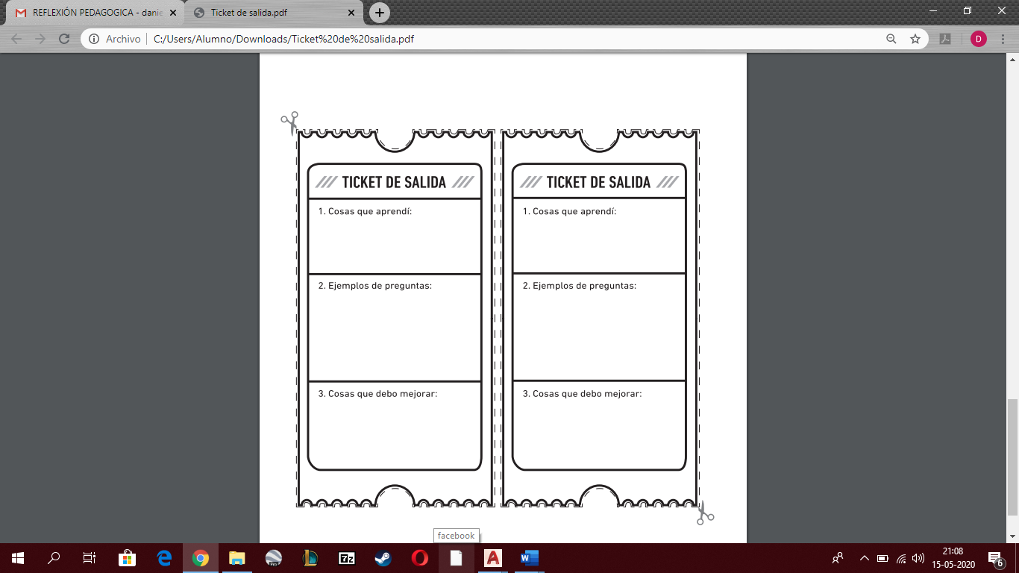

**¿En cuál de los siguientes niveles de organización biológica se sitúa la sangre?**

**Enciérralo en un círculo**

**Sistema órganos tejidos**

1. **¿Cuándo se forma un sistema?:**
2. **¿Si las células del mismo tipo se juntan, que se forma?**